Отчет о результатах деятельности администрации Володарского муниципального округа в 2025 году (Управление ЖКХ и дорожной деятельности)

3.1. Улучшение жилищных условий граждан
С целью повышения качества жилищных условий граждан на территории Володарского округа реализуются нацпроект «Жилье и городская среда» и ряд муниципальных, федеральных и региональных программ.
В целях улучшения жилищных условий граждан, проживающих на территории Володарского муниципального округа, путём переселения из аварийного жилого фонда выполнены мероприятия по включению 40 многоквартирных домов признанных аварийными в период с 01.01.2017 г. до 01.01 2022 г. в региональную адресную программу «Переселение граждан на территории Нижегородской области в период с 2024 по 2028 годы из аварийного жилищного фонда, признанного таковым с 1 января 2017 г. до 1 января 2022 г.», утвержденную постановлением Правительства Нижегородской области от 04.07.2024 № 399.
Володарский муниципальный округ |  |  | общая площадь | количество человек | количество семей
 |  |  | 13 714,10 | 358 | 301
1 | Володарск | г. Володарск, ул. Первомайская, д. 27 | 222,70 | 9 | 4
2 | Володарск | г. Володарск, ул. Южная, д. 22 | 379,90 | 17 | 8
3 | Красная Горка | п. Голышево, ул. Совхозная, д. 5 | 98,30 | 4 | 4
4 | Красная Горка | п. Голышево, ул. Совхозная, д. 7 | 454,40 | 12 | 12
5 | Красная Горка | п. Голышево, ул. Совхозная, д. 8 | 522,30 | 12 | 12
6 | Красная Горка | рп. Красная Горка, ул. Железнодорожная, д. 1 | 97,00 | 4 | 4
7 | Красная Горка | рп. Красная Горка, ул. Железнодорожная, д. 2 | 60,70 | 2 | 2
8 | Красная Горка | рп. Красная Горка, ул. Железнодорожная, д. 3 | 137,90 | 4 | 4
9 | Красная Горка | рп. Красная Горка, ул. Ленина, д. 36 | 53,10 | 4 | 4
10 | Красная Горка | рп. Красная Горка, ул. Ленина, д. 37 | 98,20 | 6 | 6
11 | Красная Горка | рп. Красная Горка, ул. Ленина, д. 38 | 114,20 | 5 | 5
12 | Красная Горка | рп. Красная Горка, ул. Ленина, д. 39 | 74,70 | 8 | 4
13 | п Голышево | рп. Красная Горка, ул. Ленина, д. 40 | 336,10 | 8 | 8
14 | п Голышево | рп. Красная Горка, ул. Полевая, д. 2 А | 112,10 | 4 | 4
15 | п Голышево | рп. Красная Горка, ул. Северная, д. 1 | 493,70 | 21 | 12
16 | Решетиха | рп. Решетиха, ул. Санаторная, д. 15 | 120,10 | 4 | 2
17 | Смолино | рп. Фролищи, ул. Нагорная, д. 48 | 199,40 | 9 | 9
18 | Фролищи | рп. Фролищи, ул. Нагорная, д. 56 | 94,60 | 4 | 3
19 | Фролищи | рп. Фролищи, ул. Профсоюзная, д. 1 | 164,70 | 7 | 5
20 | Фролищи | рп. Фролищи, ул. Профсоюзная, д. 2 | 281,00 | 10 | 7
21 | Фролищи | рп. Фролищи, ул. Профсоюзная, д. 24 | 64,50 | 2 | 2
22 | Фролищи | рп. Фролищи, ул. Северная, д. 8, стр. а | 221,00 | 11 | 6
23 | Фролищи | рп. Фролищи, ул. Советская, д. 18 | 43,80 | 3 | 2
24 | Фролищи | рп. Фролищи, ул. Советская, д. 4 | 99,40 | 2 | 2
25 | Фролищи | рп. Фролищи, ул. Советская, д. 5 | 235,40 | 11 | 10
26 | Фролищи | рп. Фролищи, ул. Советская, д. 7 | 77,10 | 3 | 2
27 | Фролищи | рп. Фролищи, ул. Спортивная, д. 54 | 101,50 | 7 | 5
28 | Фролищи | рп. Фролищи, ул. Спортивная, д. 55 | 155,40 | 5 | 4
29 | Фролищи | рп. Фролищи, ул. Станционная, д. 14 | 106,60 | 2 | 2
30 | Фролищи | рп. Центральный, ул. Комсомольская, д. 12 | 528,50 | 8 | 8
31 | Фролищи | рп. Центральный, ул. Комсомольская, д. 8 | 593,90 | 8 | 8
32 | Центральный | рп. Центральный, ул. Комсомольская, д. 9 | 602,10 | 8 | 8
33 | Центральный | рп. Юганец, ул. Восточная, д. 6 | 238,30 | 4 | 4
34 | Центральный | рп. Юганец, ул. Центральная, д. 11 | 242,90 | 4 | 4
35 | Юганец | рп. Юганец, ул. Центральная, д. 13 | 229,80 | 4 | 4
36 | Юганец | рп. Юганец, ул. Центральная, д. 15 | 229,40 | 7 | 4
37 | Юганец | рп. Юганец, ул. Центральная, д. 7 | 238,40 | 4 | 4
38 | Юганец | рп. Юганец, ул. Центральная, д. 9 | 225,60 | 4 | 4
39 | Юганец | рп. Смолино, ул. Ленина, д. 4 | 575,40 | 16 | 16
40 | Юганец | рп. Фролищи, ул. Южная, д. 14 | 4 790,00 | 91 | 83

В 2025 начато строительство многоквартирного дома в г.Володарск для переселения граждан из аварийного жилья. Для реализации указанных целей заключено 4 муниципальных контракта на общую сумму 350,2 млн.руб.
Для обеспечения жильем детей-сирот и детей, оставшихся без попечения родителей, в соответствии Законом Нижегородской области от 30.09.2008г. №116-3 «О наделении органов местного самоуправления муниципальных районов и городских округов Нижегородской области отдельными государственными полномочиями в области жилищных отношений», в 2025 году приобретено 7 благоустроенных квартир общей стоимостью 20,7 млн. рублей из них средства федерального бюджета составили 1,7 млн. рублей, областного бюджета – 19,0 млн. руб. Одно жилое помещение предоставлено из состава имеющегося муниципального жилищного фонда. Стоимость возмещения за жилое помещение составило 2,7 млн. руб. областного бюджета. Одно жилое помещение предоставлено после проведения ремонта.
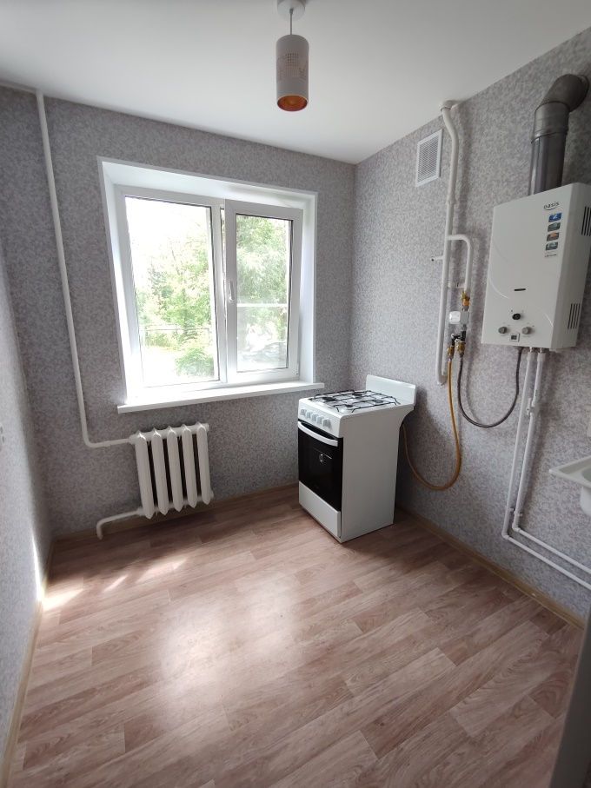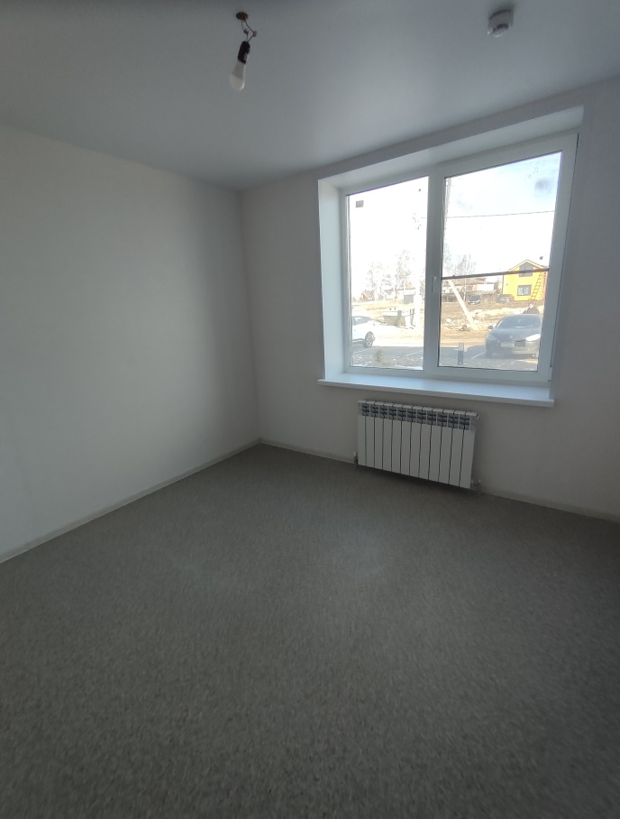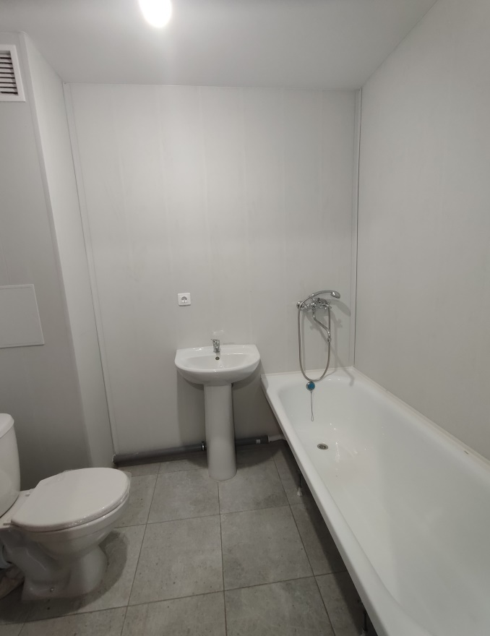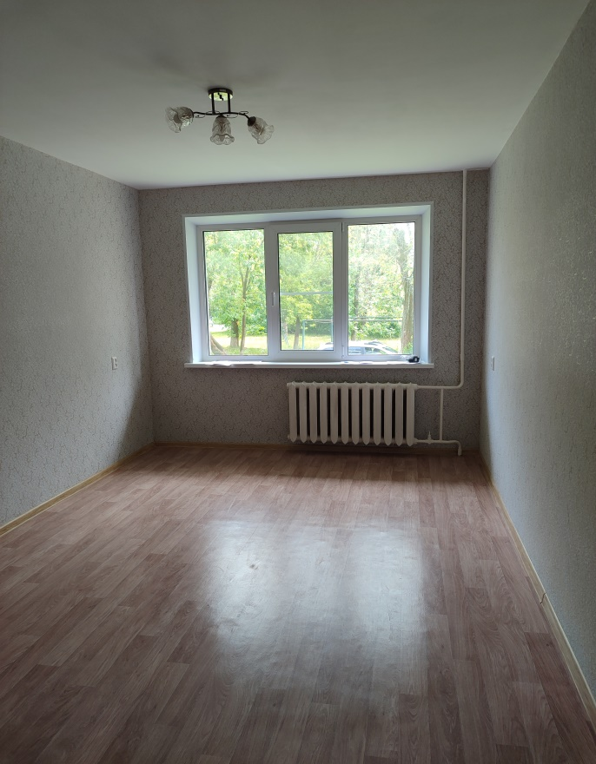
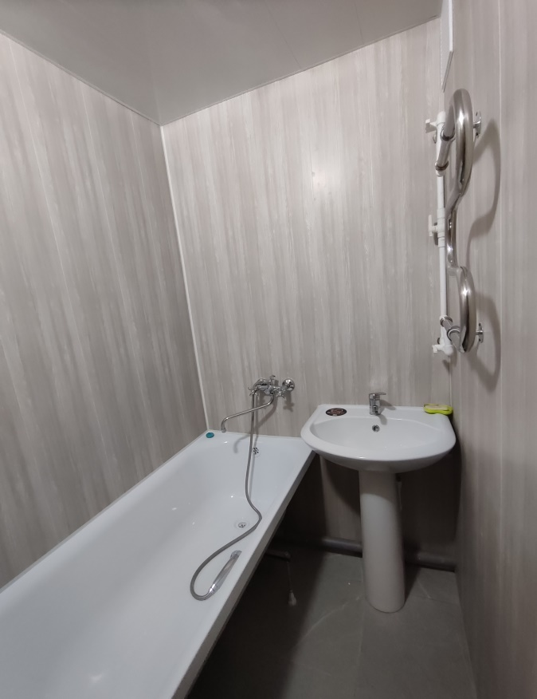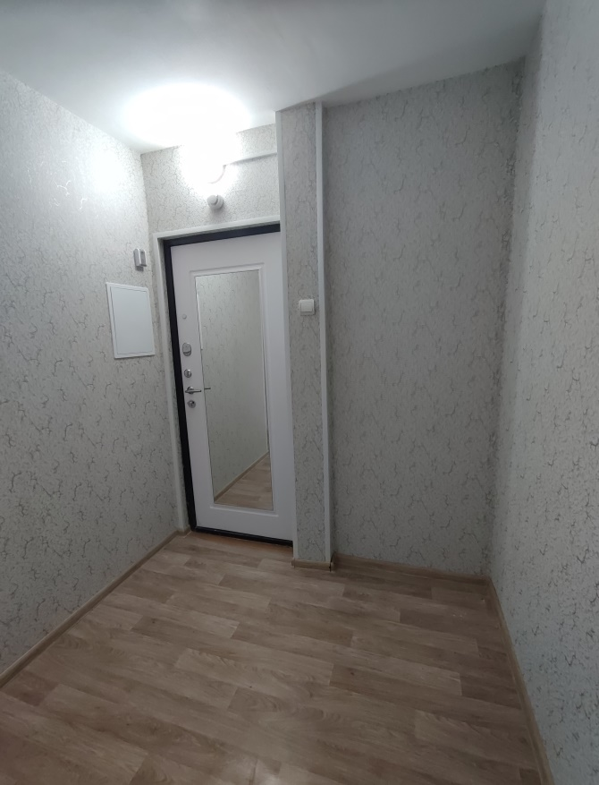
Переоформлено договоров найма жилого помещения для детей-сирот и детей, оставшихся без попечения родителей, лиц из числа детей-сирот и детей, оставшихся без попечения родителей на договора социального найма по истечении пятилетнего срока - 6 шт., продление на новый пятилетний срок – 4 шт.
В 2025 году заключено 5 муниципальных контрактов на приобретение в муниципальную собственность жилых помещений в рамках реализации государственной программы «Комплексное развитие сельских территорий», утвержденной постановлением Правительства Российской Федерации от 31.05.2019 года № 696.
Также за период 2025 года в рамках реализации проектов и выполнения полномочий специалистами Сектора муниципального жилищного контроля и распределения жилья было подготовлено:
- договоров социального найма и специализированного жилищного фонда, а также дополнительных соглашений к ним – 310 шт.
- договоров о безвозмездной передаче жилого помещения в собственность граждан – 71 шт.
- организованно и проведено заседаний комиссий при администрации и межведомственных комиссий – 48 шт.
- признано граждан малоимущими в целях принятия на учет в качестве нуждающихся в жилом помещении, предоставляемого по договору социального найма – 5 шт.

3.2. Строительство социальной и инженерной инфраструктуры, транспортное обслуживание населения

Основной задачей отдела ЖКХ, управления ЖКХ и дорожной деятельности администрации Володарского муниципального округа в сфере ЖКХ является организация и координация работ всех организаций (не зависимо от формы собственности) по качественному предоставлению коммунальных услуг жителям Володарского округа, а так же недопущению чрезвычайных ситуаций на объектах коммунальной инфраструктуры.
В коммунальную инфраструктуру Володарского округа входят: тепловые сети и сети горячего водоснабжения протяженностью 195,7 км., 35 источников теплоснабжения, 213,5 км водопроводных сетей, 213 км сетей канализации, 32 водозаборных сооружения, 21 канализационная насосная станция, 4 очистных сооружений канализации.
На территории Володарского муниципального округа функционирует 14 управляющих компаний, 15 ТСЖ (ТСН) и 11 ресурсоснабжающих организаций, предоставляющих жилищно-коммунальные услуги жителям многоквартирных домов. За деятельностью унитарных предприятий и управляющих компаний администрацией округа осуществляется систематический контроль. Так же для оперативного решения проблем, возникающих при предоставлении жилищно- коммунальных услуг, проводятся селекторные совещания с руководителями предприятий, проводится анализ задолженности организаций перед ресурсоснабжающими организациями округа для проведения соответствующих мероприятий.
Устойчивая работа инженерных сетей коммунального хозяйства обеспечивалась выполнением комплекса необходимых ремонтных и профилактических работ. За 2025 год предприятиями, предоставляющими коммунальные услуги, был проведен текущий и капитальный ремонт: тепловых, водопроводных и канализационных сетей.
В 2025 году на объектах коммунальной инфраструктуры было зафиксировано 37 технологических нарушения. Все нарушения произошли в связи с высокой изношенностью сетей. Сотрудниками управления ЖКХ и дорожной деятельности администрации округа организованы мероприятия по оповещению населения о планируемых отключениях для производства работ. При ликвидации технологических нарушений специалисты администрации округа принимали участие в планировании мероприятий по устранению, координировали взаимодействие служб и организаций, участвующих в устранении нарушений.
В части газификации населенных пунктов Володарского округа в 2025 году: с 2021 года в Володарском округе в рамках региональной программы по газификации Нижегородской области, утвержденной постановлением Правительства Нижегородской области от 29.12.2020г. № 1114, продолжаются проводится мероприятия по «догазификации». «Догазификация» - это подведение газа до границ негазифицированных домовладений в газифицированных населенных пунктах без привлечения средств потребителей. Планируется газификация в населенных пунктах в следующем порядке: с.Мячково, д. Чичерево, д. Объезд д. Красные Ударники, д. Щелапино, д. Соловьево. Сроки газификации населённых пунктов будут известны после утверждения Программы развития газоснабжения и газификации Нижегородской области на период 2026-2030 года министерством энергетики и жилищно – коммунального хозяйства Нижегородской области
Всего с начала «догазификации» поступило 1995 заявок от жителей округа. Заключено 785 договоров. Газопровод построен до границ земельных участков 633 заявителей. Подключено к газу 497 домовладений.
В рамках реализации программы по модернизации систем коммунальной инфраструктуры по Володарскому муниципальному округу заключено 6 муниципальных контрактов на выполнение проектных, изыскательских и комплекса строительных работ:
1. по объекту «реконструкция системы теплоснабжения со строительством блочно-модульной котельной и тепловых сетей (1,95 км) в р.п. Центральном по
ул. 60 лет Октября
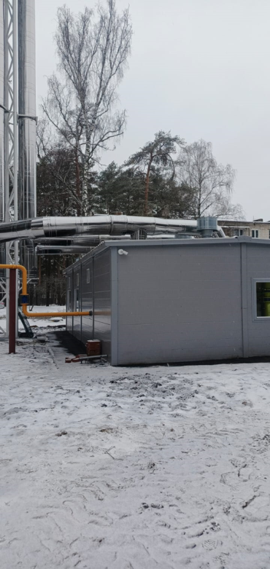
2. по объекту «реконструкция системы теплоснабжения со строительством блочно-модульной котельной (мощностью 5 мВт) и тепловых сетей (2,49 км) в
р.п. Юганец
.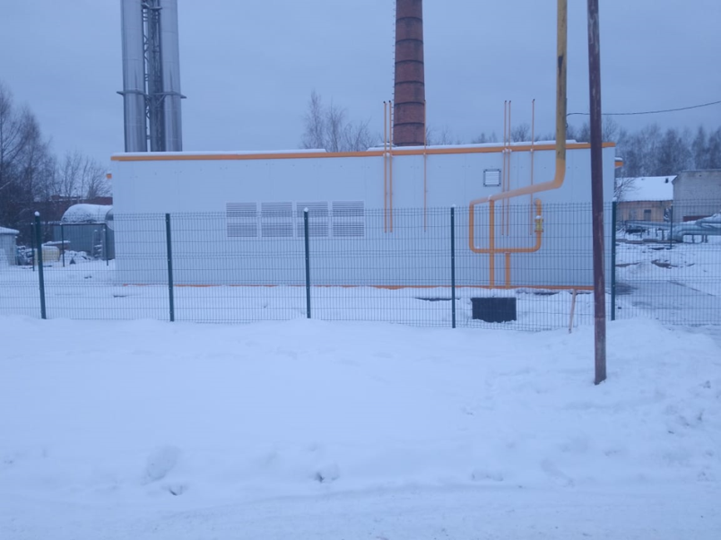
3. по объекту «реконструкция системы теплоснабжения со строительством блочно-модульной котельной (мощностью 2,6 мВт) и тепловых сетей (0,6 км) в р.п. Юганец, ул. Парковая.
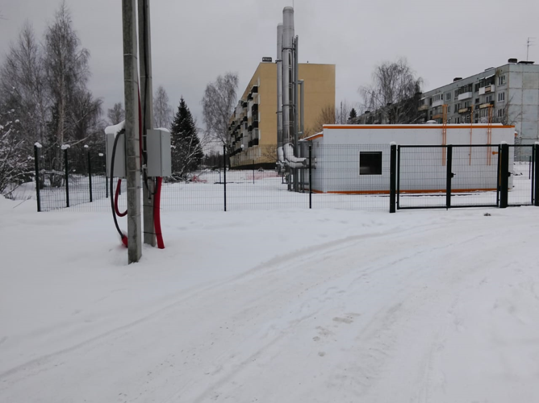
4. по объекту «реконструкция системы теплоснабжения со строительством блочно-модульной котельной мощностью 9,5 мВт) и тепловых сетей (1,3 км) в
р.п. Смолино

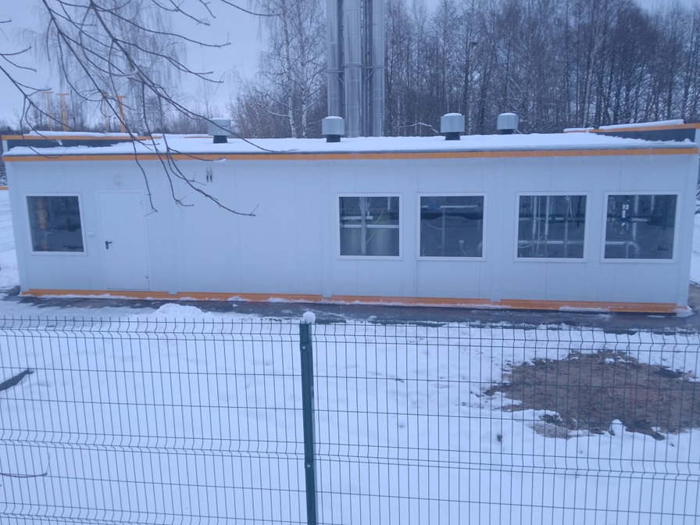
5. по объекту «реконструкция сети ГВСв р.п. Ильиногорск по ул. Центральная (0,26 км).
6. по объекту «Реконструкция тепловых сетей в р.п. Ильиногорск у дома № 7 по ул. Угарова».
В части улучшения качества питьевой воды в населенных пунктах округа:
- принимаются меры по строительству распределительной водонапорной сети в п. Решетиха. Однако по результатам исследований в районах п. Решетиха Нижегородской области и его территориальный район находятся в зоне распространения карстовой опасности, а именно представляет собой совокупность геологических процессов и явлений, вызванных растворением подземными и поверхностными водами горных пород с образованием в них пустот, нарушением структуры и изменением свойств влияющим на безопасность и на экономическую целесообразность.
На таких территориях допускается строительство, но за исключением наиболее ответственных жизнеобеспечивающих сооружений, при обязательном выполнении мероприятий по снижению геологического риска.
В связи с вышеизложенным, администрацией Володарского муниципального округа рассматривает возможность покупки у Ордена «Знак Почета» ОАО «Сетка» скважин, трубопровода холодного водоснабжения и распределительный трубопровод холодного водоснабжения идущий для поставки коммунальной услуги населению и предприятию Ордена «Знак Почета» ОАО «Сетка».

Отчет по выполненным работам за 2025г. (а/дороги, автобусное сообщение)
За двенадцать месяцев 2025 года на территории Володарского муниципального округа зарегистрировано 75 ДТП с пострадавшими (АППГ-65) рост на 15,4%, в которых погибло – 17 (АППГ 7) рост на 142,9%, получили ранения 89 человека (АППГ 88), рост на 1,1%.
На территории ОБ ДПС (автодорога Москва-Уфа с 341-372км) зарегистрировано 35 ДТП (АППГ 32), рост на 9,4%, в которых погибших 10 АППГ(5) рост на 100%, ранено 39 человек (АППГ 42) снижение на 7,1%.
На территории обслуживания ОГИБДД ОМВД РФ «Володарский» зарегистрировано 40 ДТП (АППГ 33) рост на 21,2% в которых погибших 7 (АППГ 2) рост на 250%, ранено 50 (АППГ 46) рост на 8,7%.
Проведена актуализация протяженности автомобильных дорог, общая протяженность автомобильных дорог, проходящих по территории Володарского муниципального округа на 01.01.2026г. составляет 271,3км.
За 2026год приведено в нормативное состояние 20,9 км автомобильных дорог в поселениях Володарского округа (в рамках МП "Повышение безопасности дорожного движения, предупреждения дорожно-транспортных происшествий и развития транспортной системы Володарского муниципального округа" выполнен ремонт автомобильных дорог а сумму – 71 264 786,61рублей, из них:
1.Ремонт асфальтобетонного покрытия на сумму 59 829 004,23руб.,
2.Щебенение а/дорог на сумму – 11 435 762,38рублей.
В целях повышения безопасности дорожного движения на территории Володарского муниципального округа проведено три плановых заседаний межведомственной комиссии по обеспечению безопасности дорожного движения на автомобильных дорогах Володарского муниципального округа, на которых обсуждались актуальные вопросы по обеспечению безопасности дорожного движения. Результатом работы комиссии является выполнение комплекса мероприятий, направленных на обеспечение безопасности дорожного движения.
За 2025 год по МП «Повышение безопасности дорожного движения, предупреждения дорожно-транспортных происшествий и развития транспортной системы Володарского муниципального округа» отделом благоустройства и дорожной деятельности выполнены следующие мероприятия:
• содержание автомобильных дорог меж поселенческого значения поселениях Володарского муниципального округа (в зимний период - очистка снега, посыпка ПСС, летний период - покос травы, уборка мусора придорожной полосы, автопавильонов, вырубка кустарника и т.д.) затрачено – 4 989 491,89рублей,
• выполнение разметки на автомобильной дороге к в/ч 54008 от а/д Москва-Н.Новгород до Обелиска на сумму – 1 430 624,9 рублей.
За счет средств Дорожного фонда выполнены следующие мероприятия:
1.Ремонт участка автомобильной дороги, расположенной по адресу: Нижегородская область, г. Володарск, ул. Суворова на сумму 6 000 000 рублей, из них:
средства Дорожного фонда областной бюджет - 5 700 000 рублей,
местный бюджет – 300 000 рублей.
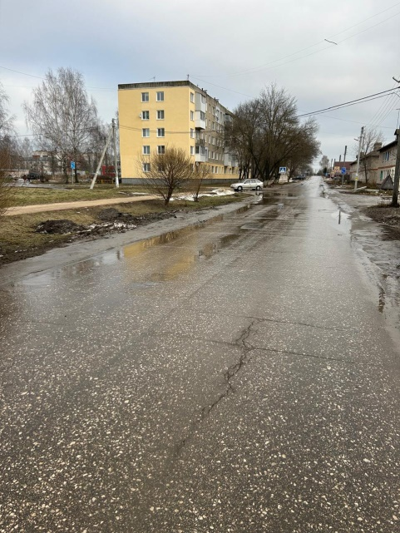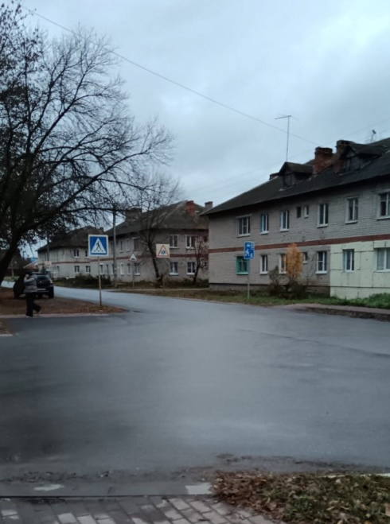
2. Ремонт автомобильной дороги, расположенной р.п. Решетиха, ул. 1-я Комсомольская на сумму – 5 651 092 рубля, из них:
средства Дорожного фонда областной бюджет - 4 018 700 рублей,
местный бюджет – 1 632 392 рублей.
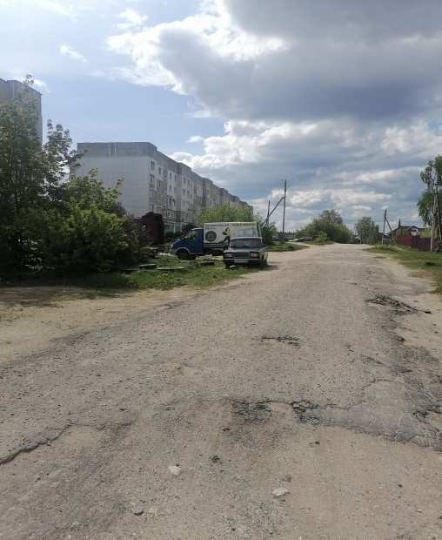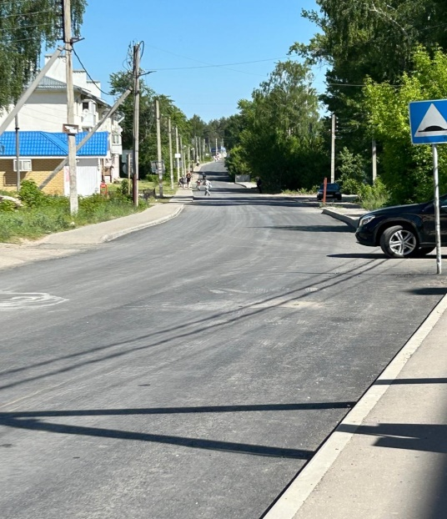
на проведение профилактических мероприятий - затрачено 286 600 рублей, приобретены:
1. В рамках проведения акции «Засветись» приобретена подарочная продукция для вручения первоклассникам и пешеходам на пешеходных переходах, водителям автотранспортных средств - сотрудниками ОГИБДД «Володарский: мешки для обуви со светоотражающим элементами-600 шт., светоотражающие СЛЕП браслеты-600 шт., светоотражающие значки-600 шт. на сумму 125 700 рублей,
2. На проведение конкурсов по тематике БДД в дошкольных и школьных учреждениях – подарочная продукция – флешки, альбомы, блокноты, карандаши, фломастеры – 42 500 рублей.
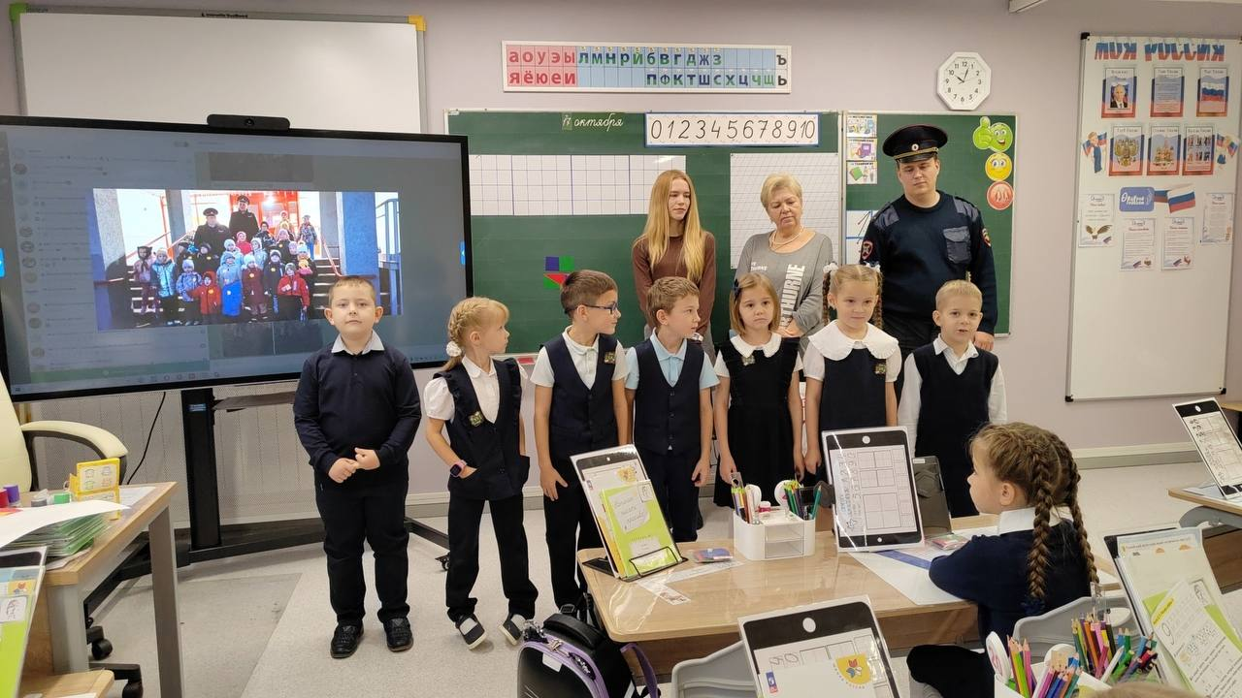
для проведения профилактических мероприятий - Акций для сотрудников ОГИБДД:
o изготовлены профилактические листовки на сумму - 19 200 рублей;
o изготовлены и размещены на рекламных конструкциях 5 баннеров наружной рекламы «Засветись», «Пешеходный переход», «Останови пьяного водителя», «Внимание Мотоциклист», в г. Володарск - на сумму 78 000 рублей. 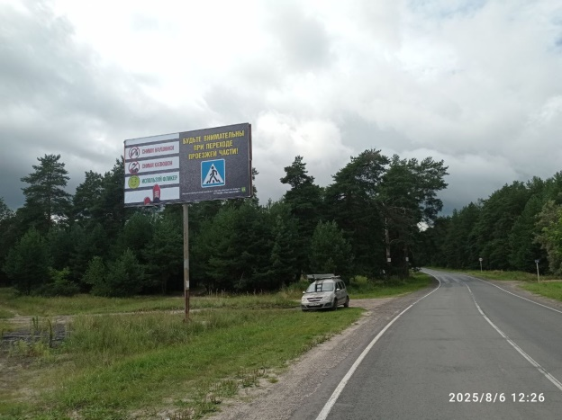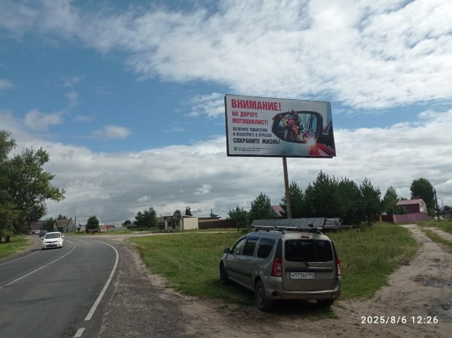
• Изготовлены технические паспорта на 19 автомобильных дорог в поселениях Володарского округа на сумму – 117 000 рублей.
• Проведен ремонт автомобильных дорог в поселениях округа:
1.Щебенение дорожного покрытия автомобильной дороги в п. Фролищи, ул.Станционная на сумму- 1 899 779,0рублей.
2.Щебеночного покрытия автомобильной дороги в п. Ильино, ул. Маяковского на сумму – 4 613 208,38 рублей.
3. Ремонт а/б покрытия дороги в п.Новосмолинский ул.Бассейная и работ по замене ж/б плит на автомобильной дороге «к в/ч 54008 от а/д Москва – Нижний Новгород до Обелиска» на сумму – 1 899 401,12 рублей.
4. выполнены работы по обустройству искусственных неровностей на а/дорогах в поселениях в количестве 50 шт.
5. проведен ремонт асфальта-бетонного покрытия дорог в р.п. Ильиногорск, ул. Садовая, г. Володарск, ул. Заречная, ул. Кирова, от ул. Вокзальная до БОС АО «Агрофирма Птицефабрика «Сеймовская», п.Новосмолинский, ул.Центральная на общую сумму- 13 256 006,19 рублей.
Оказаны услуги по содержанию а/дорог - посыпка песко-соляной смесью в зимний период в населенных пунктах: р.п.Красная Горка, р.п.Решетиха, п.Центральный, п.Фролищи на сумму- 499 000 рублей.
Одной из основных задач администрации округа является формирование и реализация единой транспортной политики, направленной на удовлетворение потребностей населения округа в пассажирских перевозках и обеспечение безопасности дорожного движения. Пассажирские перевозки на территории Володарского муниципального округа осуществляются следующими транспортными предприятиями: ИП Вавилова, ИП Ерохина, ООО Тройка, ООО «Компания Тройка», ИП Астахова. Указанные перевозчики осуществляют регулярные перевозки по 12 маршрутам, проходящим по территории Володарского округа. По 9 маршрутам регулярного сообщения осуществляется перевозка пассажиров автобусами с предоставлением льготного проезда по социальным транспортным картам (№ 14, 104, 107, 108, 114, 117, 118, 119, 212). В связи со снижением пассажиропотока и соответственно высокой убыточностью маршрутов, отсутствием подменного водительского состава у перевозчиков, в соответствии с «Порядком предоставления субсидии на возмещение части затрат в связи с оказанием транспортных услуг населению возмещения части убытков транспортным организациям» предоставлена субсидия ООО «Компания Тройка» в размере сумме 1 782 409,61 рублей в части возмещения недополученных доходов при осуществлении регулярных перевозок.
3.4. Благоустройство, экология
На федеральном уровне формирование городской среды является одним из стратегических направлений. Разработан соответствующий федеральный приоритетный проект «Формирование комфортной городской среды», который входит в состав национального проекта «Инфраструктура для жизни». Главной задачей является благоустройство территорий, начиная от дворов и заканчивая общественными зонами.
В 2025 году в рамках федерального проекта «Формирование комфортной городской среды» выполнено благоустройство общественного пространства в "Центральный парк культуры и отдыха в р.п. Ильиногорск». Заключен муниципальный контракт от 17.03.2025 № 24 с ООО «Сапфир» на сумму 14 675, тыс. руб., за счет средств федерального, областного и местного бюджета. Работы выполнены в срок 01.08.2025 г. Выполнены работы по устройству тротуаров, устройству танцевальной площадки, установлены МАФ, выполнены работы по устройству детского игрового комплекса, выполнены работы по устройству систем видеонаблюдения и наружного освещения. Кассовое исполнение составляет 100%.
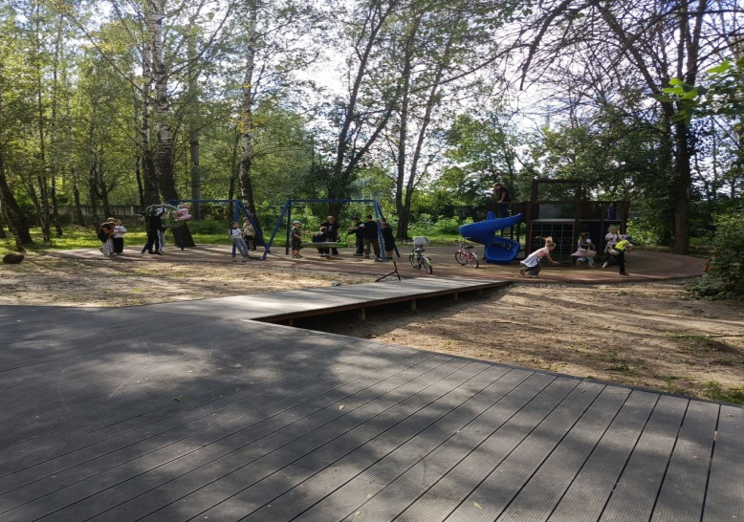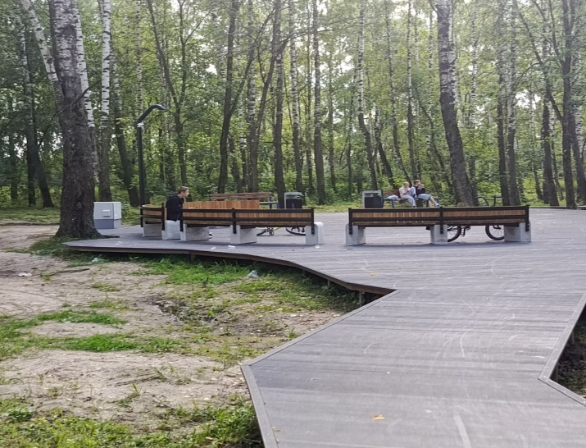
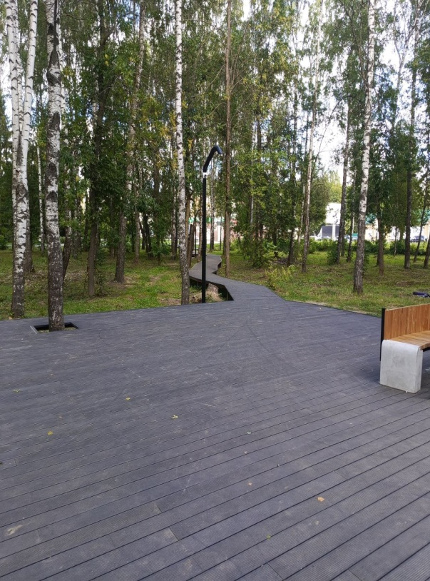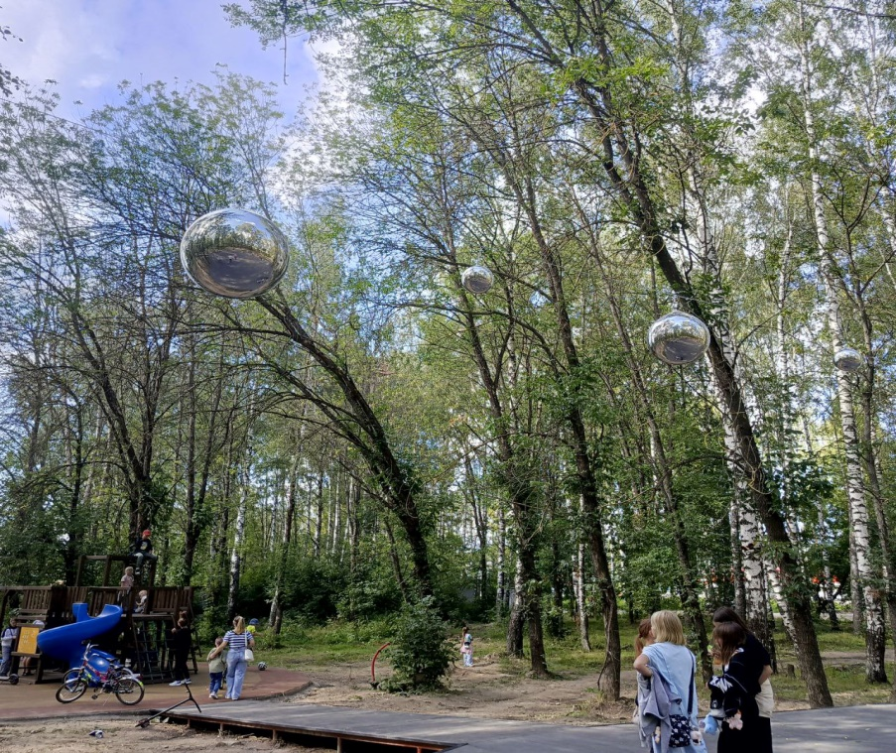

Начата реализация проекта-победителя Всероссийского конкурса лучших проектов создания комфортной городской среды «Развитие культурного центра города Володарска «Володарская мозаика»». Заключены контракты:
• № 15 от 07.04.2025. на сумму 108 826 533,05 руб. В рамках контракта выполнены работы по организации земельного участка, укладки брусчатки, обустроена парковка, выполнены работы по устройству детской площадки, работы по устройству пешеходной сети, устройству танцевальной площадки, устройству площадки для мастер- классов, работы по устройству и подключению сети видеонаблюдения, наружного освещения, установлены МАФ. Работы выполнены в срок – 1.12.2025 г. Кассовое исполнение -100 %.
• № 31 от 28.07.2025 на сумму 34 406 623,75 срок выполнения работ до 01.06.2026 г. В рамках контракта выполнены работы по организации земельного участка, укладки брусчатки, устройству фонтана, работы по устройству и подключению сети наружного освещения.
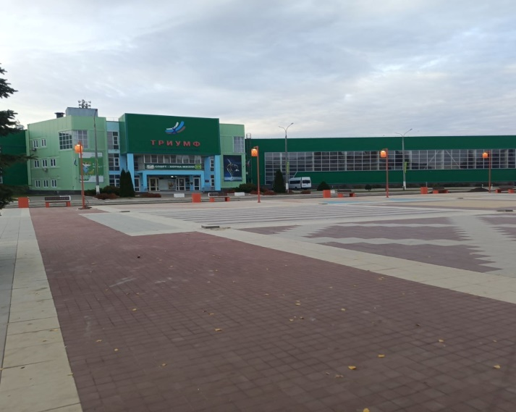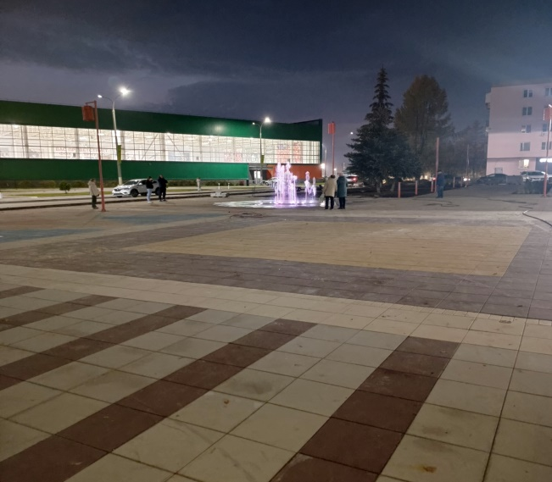
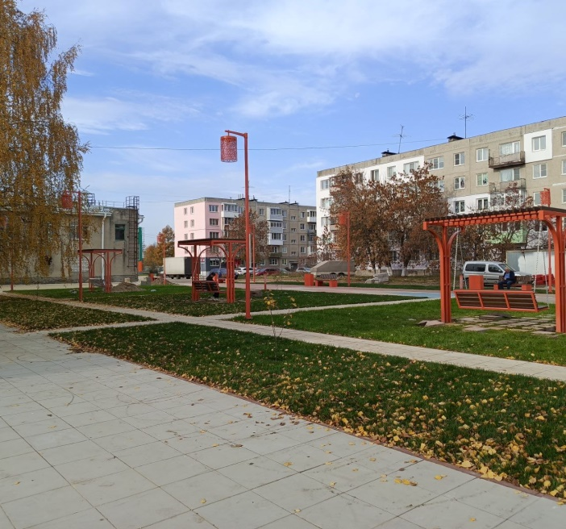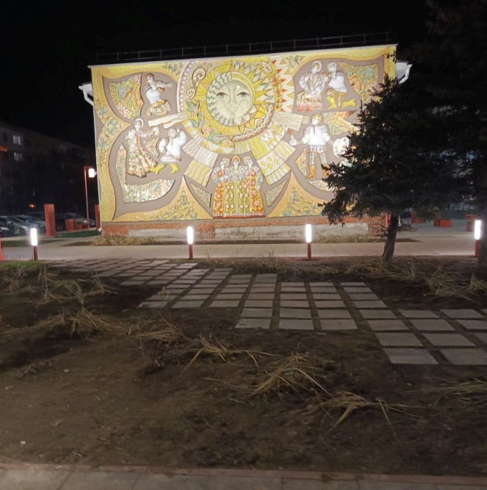
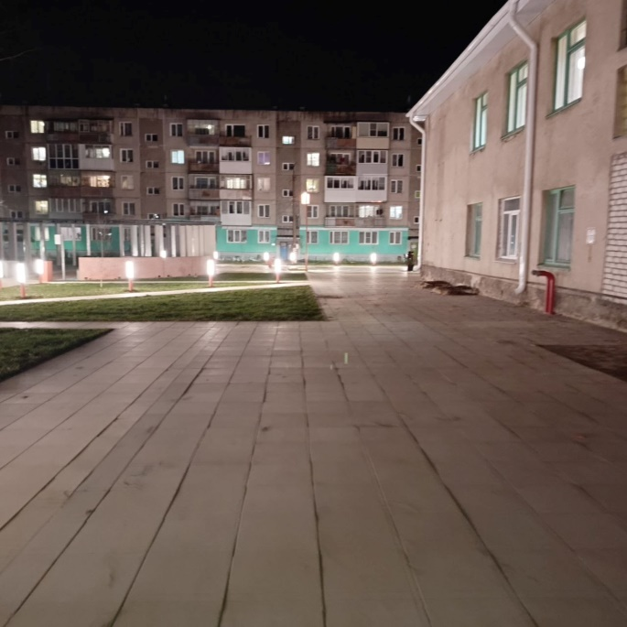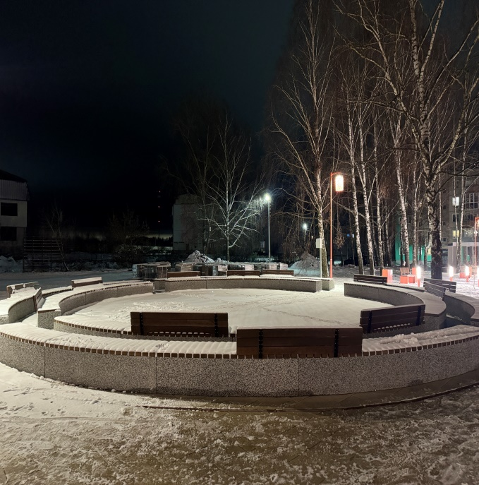

Кроме того, в рамках муниципальной программы по формированию современной городской среды в рамках предоставления субсидии из областного бюджета с софинансированием из бюджета округа был выполнен ремонт 7 дворовых территорий в 4 –х поселениях. Общая стоимость работ составила 7 872,9 тыс. руб. Выполнены ремонты:
- 1 дворового проезда в р.п. Ильиногорск, ул. Мира, д. 2 на сумму 700,8 тыс. руб.;
- 2 дворовых проезда в п. Новосмолино ул. Танковая, д. 12, 13 на сумму 3 301,3 тыс.руб.;
- 3 дворовых проезда в р.п. Юганец, ул.Новая, д.4, 5, ул. Парковая, д. 14 на сумму 1 598 тыс..руб.;
- 1 дворового проезда в г. Володарск, ул. Мичурина, 15 на сумму 2 272,9 тыс. руб.
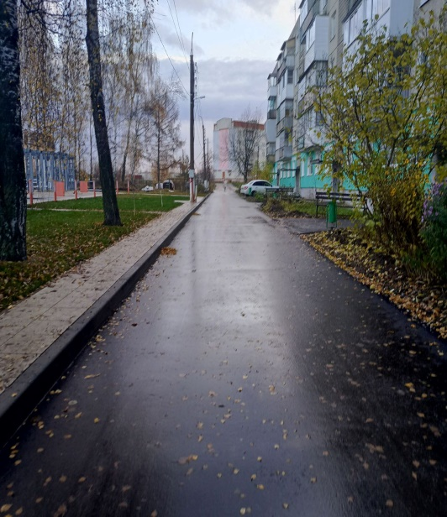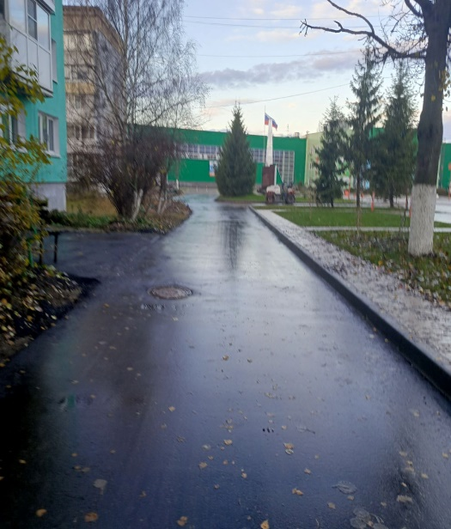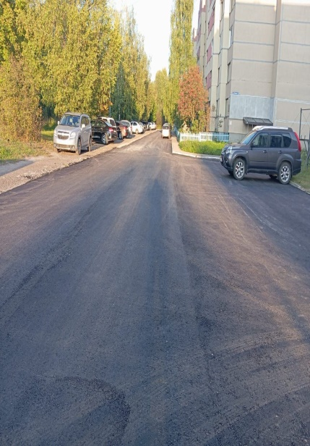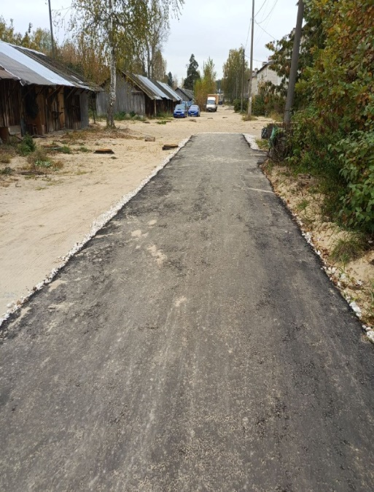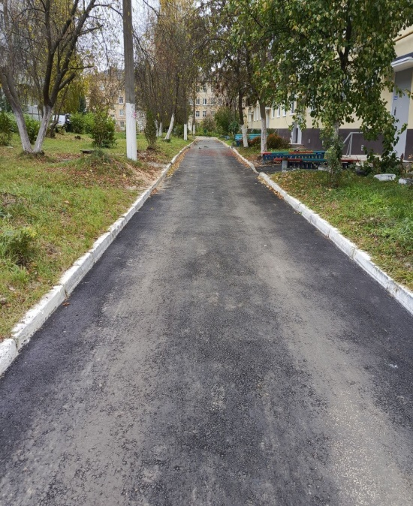
В рамках муниципальной программы по формированию современной городской среды за счет средств местного бюджета выполнены работы ремонту дворовых территорий по адресу: Нижегородская область, р.п. Смолино, ул. Ленина, д. 8, д. 10 на сумму 1 954,6 тыс. руб.
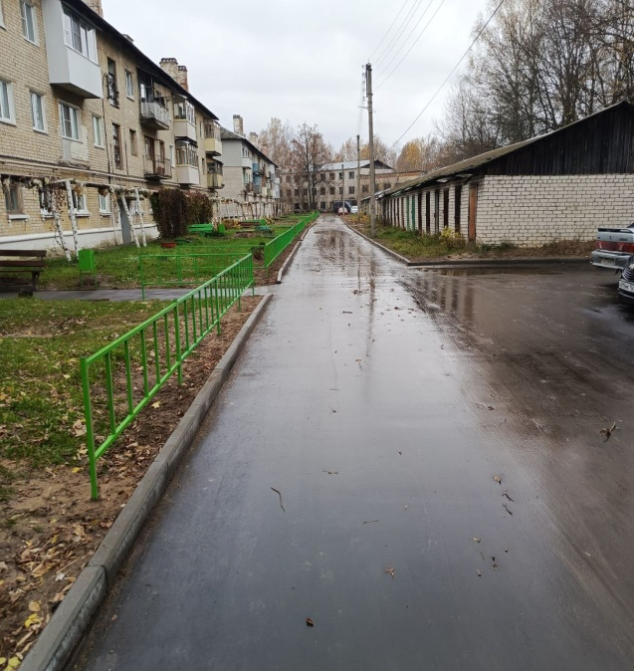 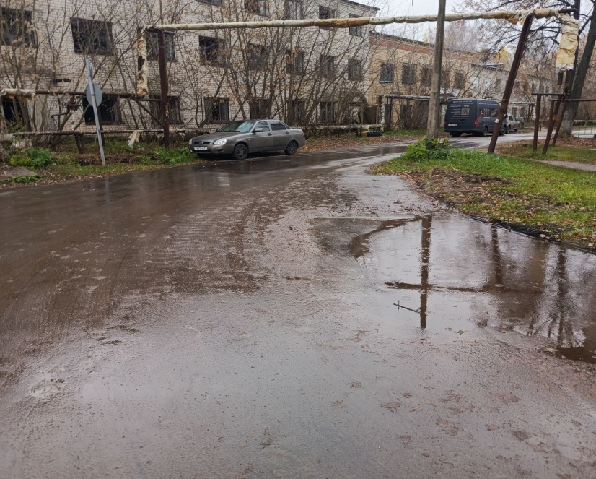

Выполнены работы по разработке проектной сметной документации по благоустройству общественного пространства по ул. Широкая р.п. Фролищи «Площадь у Трех дубов» запланированного к реализации в 2026 году на сумму 995,6 тыс. руб.
Администрацией Володарского муниципального округа проводился мониторинг хода работ по благоустройству на объектах, направлялась соответствующая информация в Министерство энергетики и жилищно-коммунального хозяйства Нижегородской области.
Ежегодно весной с 5 апреля по 15 мая на территории Володарского муниципального округа проводятся мероприятия по благоустройству и санитарной очистке территорий населенных пунктов округа. В ходе проведения месячника по благоустройству отремонтировано 6 детских площадок, 3 спортивных площадок, вывезено 1033,5 куб.м мусора, отремонтировано 12 памятников, спилено 43 аварийных дерева, посажено 40 деревьев, отремонтировано 1 контейнерная площадок, заменено 7 контейнеров, установлено 3 урн, очищено 78 540 кв.м газонов от мусора. Около 1000 жителей Володарского округа приняли участие в мероприятиях по благоустройству.
Проведены мероприятия по спилу аварийных деревьев на территории округа. Вырублено 357 деревьев на общую сумму 7 163 273 рублей.
Оформлены экспертные заключения по результатам оценки зеленых насаждений, произрастающих на территории города Володарска (6 адресов) 90 000 рублей
В рамках муниципальной программы «Управление муниципальным имуществом Володарского муниципального округа» - выдано 4 согласования на размещение информационной конструкции.
В рамках муниципальной программы «Улучшение экологической обстановки в Володарском муниципальном округе» за счет средств местного бюджета израсходовано 10 147 003,35 рублей.
В 2025 году закуплены:
- контейнеры объемом 1,1 куб.м в количестве 120 штук для накопления твердых коммунальных отходов, для замены вышедших из эксплуатации на сумму 1 423 344,00 рублей. Контейнеры установлены в населенных пунктах – пос. Новосмолинский (4 шт.), дер. Гладково (1 щт.), с. Золино (5 шт.), дер. Талашманово (2 шт.); п. Красная Горка (2 шт.), п. Голышево (1 шт.), п. Охлопково (1 шт.); р.п. Смолино (10 шт.), р.п. Центральный (8 шт.), п. Инженерный (2); р.п. Решетиха (8 шт.); г. Володарск (34 шт.): с. Старково (3 шт.), д. Мулино (6 шт.); д. Седельниково (1 шт.), д. Ильина Гора (4 шт.), д. Щелапино (1 шт.), д. Чичерево (1 шт.), с. Мячково (1 шт.), д. Объезд (1), п. Ильино (8 шт.), р.п. Ильиногорск (8 шт.), р.п. Юганец (8 шт.);
- контейнеры для муниципальных учреждений в количестве 2 шт. на сумму 41 970 рублей;
- бункеры в количестве 57 шт. для накопления крупногабаритных отходов на сумму 4 620 000,00 рублей. Бункеры установлены на контейнерных площадках в населенных пунктах: Фролищи (5 шт.); пос. Ильино (7 шт.), д. Ильина Гора (1 шт.), с. Мячково (1 шт.); Центральный (1 шт.); пос. Мулино (3 шт.); г. Володарск ( (13 шт.); д. Дубки (1 шт.), п. Чернуха (1 шт.); р.п. Смолино (1шт.); р.п. Юганец (2 шт.); р.п. Ильиногорск (3 шт.); р.п. Решетиха (11 шт.); р.п. Новосмолинский (2 шт.), с. Золино(4 шт.), д. Талашманово (1 шт.);
- обустроена 1 площадка для накопления твердых коммунальных отходов в р.п. Решетиха, стоимостью 45 819,35 рублей;
- ликвидировано 5 несанкционированных свалок, стоимость мероприятия составила 3 970 870,00 рублей.:
- р.п. Ильиногорск р.п. Ильиногорск, восточнее гаражного кооператива «Треугольник» объемом 1386 куб.м:
- г. Володарск, ул. Мичурина, в районе бывшего гаражного кооператива «Мичуринец» 3 объемом 320 куб.м;
- г. Володарск, ул. Мичурина, в районе бывшего гаражного кооператива «Мичуринец, участок 2 объемом 320 куб.м;
- р.п. Ильиногорск, восточнее кооператива «Елочка» объемом 400 куб.м;
- р.п. Ильиногорск, в районе СНТ «Ильиногорец» объемом 450 куб.м
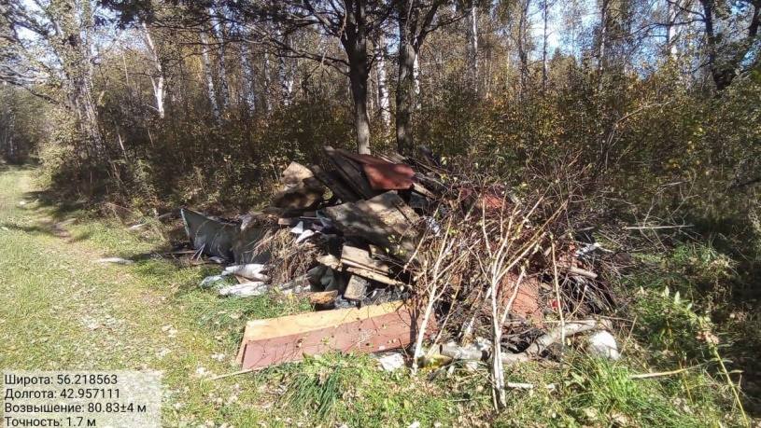
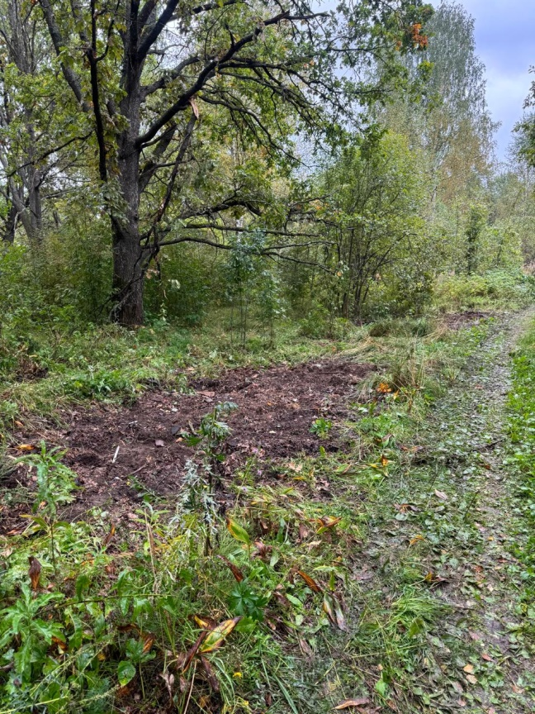
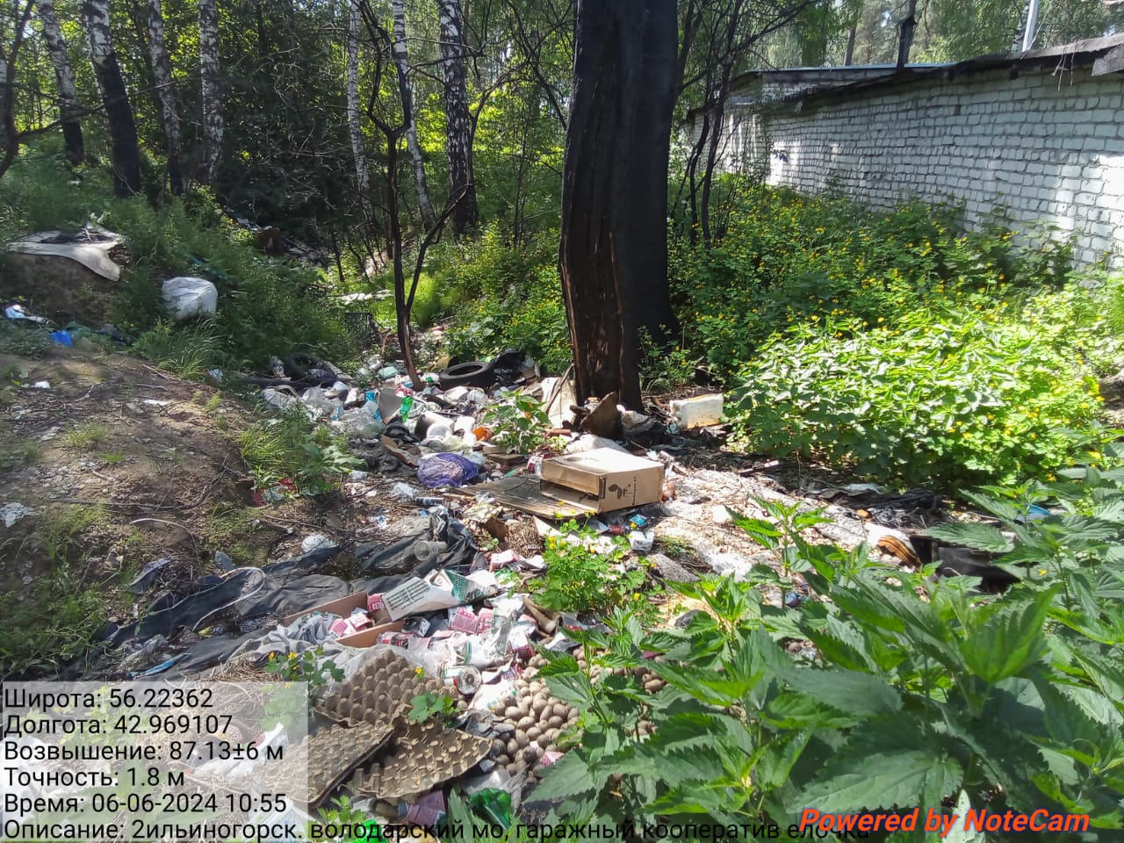
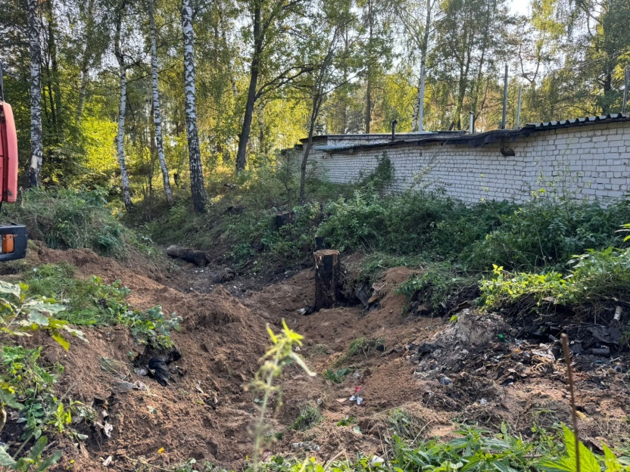

Проведены мероприятия, направленные на улучшение экологической обстановки и формирования у населения активной жизненной позиции по созданию благоприятной окружающей среды:
- в рамках федерального проекта «Сохранение уникальных водных объектов» проведены мероприятия по очистке от бытового мусора берегов водных объектов на территории Володарского округа - озеро Инженерное п. Центральный, Светлые озера, река Осовец п. Решетиха, озера Чинарик п. Мулино, затон «Сеймовский» г. Володарск. В мероприятиях приняли участие около 200 человек, протяженность очищенных берегов и прибегающих акваторий водоемов составила 10 км, объем собранного мусора 10 куб.м;
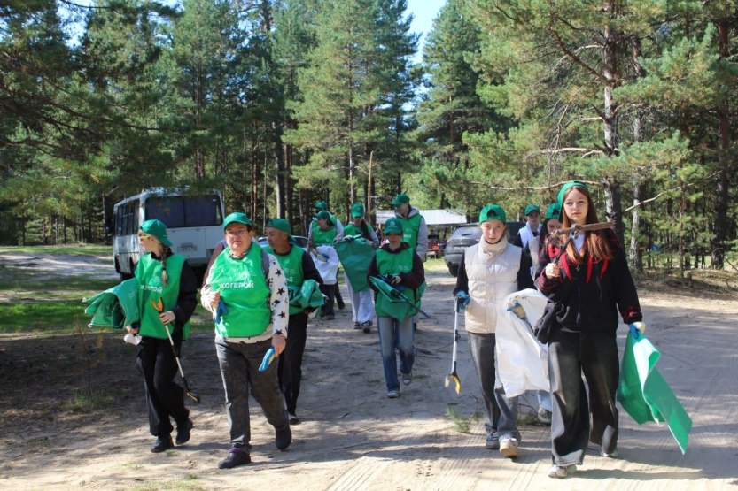
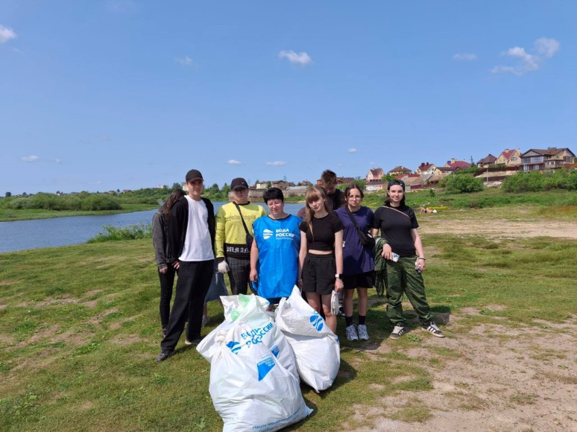

- акция «Собирай раздельно», включающая сбор пластиковых крышечек. В мероприятии приняло участие около 4500 человек. В ходе акции собрано 1320 кг крышечек. На награждение победителей и участников акции выделено 45 000 рублей.;
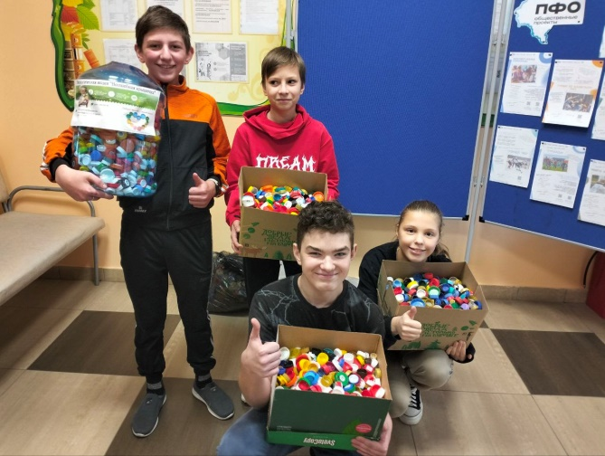

- акция «Всероссийский экологический субботник «Зеленая Россия», «Зеленая весна» по уборке и расчистке территорий общего пользования, дворовых территорий. Охват населения составил около 1000 человек;
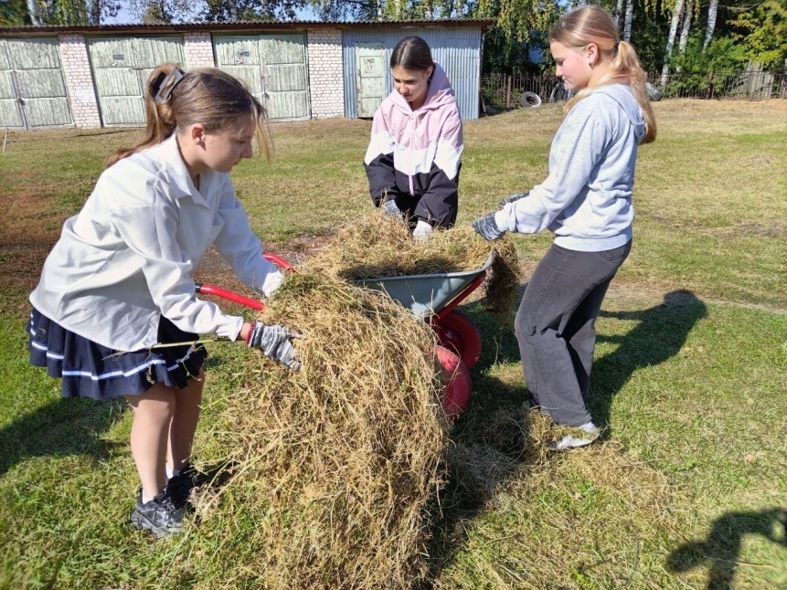

- участвовали в акции «Zдай бумагу – помоги СВОим» Всероссийского Эко-Марафона ПЕРЕРАБОТКА, который проводится при поддержке Министерства экологии и природных ресурсов Нижегородской области. В ходе эко-марафона в Володарском муниципальном округе собрано 4490 кг.
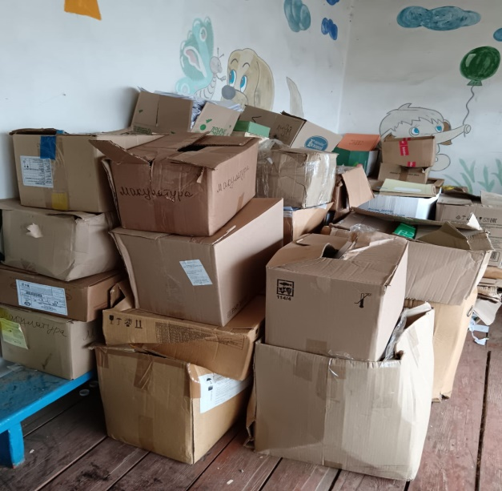

Рассмотрено 1026 обращений граждан. Кроме того, в администрации работает телефонная круглосуточная «горячая линия» по качеству предоставляемых услуг в сфере жилищно-коммунального хозяйства и дорожной деятельности. Поступающие жалобы и предложения оперативно направляются ответственным лицам для устранения технологических нарушений или проведения необходимых работ. Основную долю поступивших обращений составляют жалобы на подачу тепла, проведение капитального и текущего ремонтов многоквартирных домов, ненадлежащее содержание дорог, перебои в транспортном обслуживании, несвоевременный вывоз твердых бытовых отходов, спил аварийных деревьев и др. Все обращения были оперативно рассмотрены, приняты все необходимые меры по урегулированию вопросов, указанных в обращениях, направлены письменные ответы. Для решений некоторых из вопросов было организовано взаимодействие с предприятиями жилищно-коммунального хозяйства округа, региональным оператором по вывозу ТКО и ГКУ «ГУАД НО».
Подготовлено Постановлений и Распоряжений – 589 шт. Писем в министерства и подведомственные организации – 2000 шт. ответов на Требования прокурора – 318 шт.

План 2026 год
На 2026 год запланировано:
- Завершение реализации проекта-победителя Всероссийского конкурса лучших проектов создания комфортной городской среды «Развитие культурного центра города Володарска «Володарская мозаика»».
- Формирование заявки на участие во Всероссийском конкурсе лучших проектов создания комфортной городской среды.
- Благоустройство общественного пространства по ул. Широкая р.п. Фролищи «Площадь у Трех дубов».
- Строительство линии уличного освещения в г. Володарск, р.п. Центральный, р.п. Ильиногорск, р.п. Решетиха.
- Спил аварийных деревьев в количестве 150 ед.
- Ремонт а/дорог в г.Володарск ул. Кооперативная, ул. Превомайская, р.п. Юганец- ул.Новая.
- Проведение ямочного ремонта в населенных пунктах округа.
- Обустройство (создание) контейнерных площадок.
- Приобретение контейнеров и/или бункеров для ТКО.
- Ликвидация несанкционированных свалок на территории округа.
- Проведение экологических мероприятий с населением.
- До конца года планируется переселить 14 МКД (74 жилых помещений, общей площадью 2 650,7 кв.м., 148 граждан);
- Приобретение в муниципальную собственность 13 квартир для детей-сирот;
- Приобретение 17 квартир в рамках реализации государственной программы «Комплексное развитие сельских территорий», утвержденной постановлением Правительства Российской Федерации от 31.05.2019 года № 696;
- Проведение заседаний жилищной комиссии;
- Проведение межведомственной комиссии по признанию помещения жилым помещением, жилого помещения непригодным для проживания, многоквартирного дома аварийным и подлежащим сносу или реконструкции, садового дома жилым домом и жилого дома садовым домом;
- Проведение комиссий по переводу из нежилого помещения в жилое и наоборот;
- Оформление договоров о безвозмездной передаче жилых помещений в собственность граждан.
- Осуществление контроля и соблюдения норм за реализацией муниципальной услуги «Согласование проектных решений по отделке фасадов (паспортов цветовых решений фасадов) при реконструкции, ремонте зданий, сооружений и временных объектов».
- Осуществление контроля за выполнением работ по капитальному ремонту МКД.
- Реализация мероприятий связанных с улучшением качества водоснабжения в п. Решетиха Володарского муниципального округа.
- Планируется передача муниципального имущества расположенного в п. Ильиногорск, п. Юганец и г. Володарск в концессию.
- Модернизация системы водоотведения в г. Володарске.
- Ремонт сетей водоотведения в п. Юганец по ул. Фабричная и по ул. Новая.
- Ремонт сетей водоснабжения в п. Ильиногорске по ул. Ильинская.
- Рассмотрение и принятие решения по строительству КНС с заменой трубопроводов водоотведения или переброс стоков в очистные сооружения г. Володарска.
- Рассмотрение и принятие решения о строительстве модульной КНС или перебросу стоков в очистные сооружения п. Центральный.

